ГБПОУ КО "Калужский техникум электронных приборов"

Лабораторная работа

Различные способы ввода-вывода данных. Составление программ линейной, разветвлённой и цикличной структур

Работу выполнили: Бирюков М. Юдин К.

студенты группы ИСиП(п)2/3

Преподаватель: Копьева М. Н.

Калуга, 2022

**Задание 1**

Создать калькулятор на текущий месяц и год

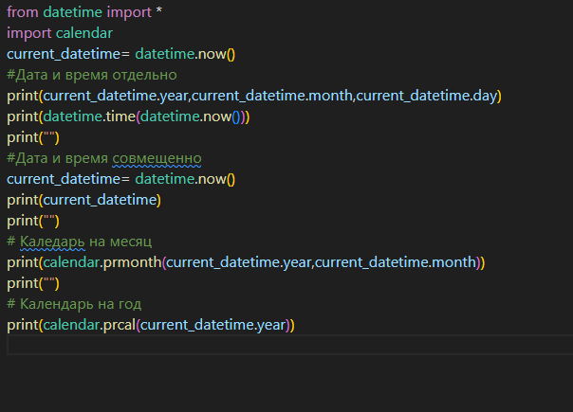

Вывод:

